Роль книги в развитии ребенка 2–3 лет.
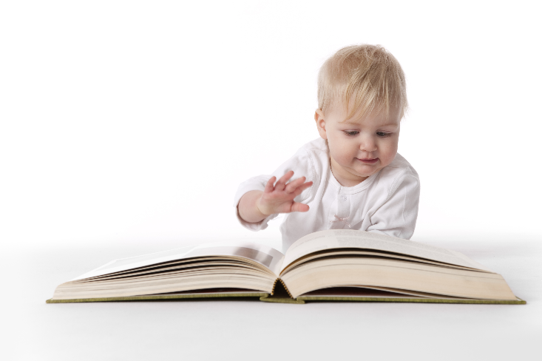
Лучший способ воспитания — собственный пример. Читающие родители, ценящие книги, скорее смогут приучить детей к чтению, чем те, которые не читают сами. Но, следует быть очень осторожными: никакое принуждение недопустимо. Чтение должно стать для малыша не наказанием или скучной обязанностью, а наградой, отличным, интересным времяпровождением. Все начинается с чтения вслух. Дети очень любят, когда родители или старшие им читают. Психологи убеждены, что регулярное чтение вслух детям просто необходимо для гармоничного развития личности. Совместное чтение дарит чувство семейного благополучия, защищенности, оно укрепляет родственные связи и служит прекрасным методом воспитания. Все прочитанное можно немедленно обсудить, разъяснить детям непонятное, провести параллели с реальной жизнью, помочь сделать правильные выводы. Чтение вслух помогает подтолкнуть ребенка к самостоятельному чтению — если родитель останавливается на самом интересном месте под благовидным предлогом. Когда у детей проявляется интерес к чему-либо из прочитанного, взрослые могут подсказать, в какой книге можно узнать больше о заинтересовавшем явлении и периоде истории. Одновременно следует формировать у детей уважительное и бережное отношение к книгам. Очень важно правильно подбирать книги в соответствии с возрастом и интересами ребенка. Показателем правильного выбора станет увлеченное слушание или самостоятельное чтение. Полезно просить ребенка читать вслух вам. Это развивает речевые навыки, дикцию, выразительность речи.
В возрасте от года до 2-х лет в лексиконе ребенка появляются все новые и новые слова. Малышу приходится их систематизировать, сопоставляя с конкретными объектами и запоминая по-своему. Чтобы в сознании ребенка образовалась прочная связь между предметом и его "именем", требуется многократное повторение этой цепочки: "предмет - его название". И здесь снова на помощь приходит умная, добрая книжка.
В этом возрасте многие дети особенно любят книжки про животных. Изучая их, ребенок может влюбиться, например, в кошку и какое-то время совсем не будет замечать изображенных в книжке других животных. Он будет вновь и вновь с радостью перелистывать страницы своих книг, выискивая в них именно кошек. Такую "любовь" можно использовать для расширения кругозора ребенка - например, рассказать, где живет кошечка, чем она питается, какие у нее привычки. Так у ребенка формируется первый осознанный интерес к книге как к источнику положительных эмоций и новых знаний.
Чтение от 2-х до 3-х лет.
Двухлетний ребенок продолжает осваивать мир c помощью подражания, поэтому чтение в этом возрасте должно сопровождаться изображением действия, происходящего на страницах книги. Например, мама широко раскрывает ладони и шевелит пальцами, показывая, как прилетает бабочка, потом надувает важно щеки и растопыривает руки - неуклюжий Топтыгин ковыляет по лесу. Таким образом в сознании малыша выстраивается трехмерная картинка: он слышит, что читает ему мама о Мишке Косолапом, видит его изображение на рисунке и вдобавок с помощью маминых движений узнает, что такое неуклюжесть. После кроха сам попробует изобразить косолапого Мишку - в этом возрасте ему очень нравится быть "повторюшкой": попрыгать, как зайчик, махнуть хвостиком, как мышка, и разбить яичко, а потом поплакать над ним, как дед с бабой…
К трем годам малыш уже неплохо говорит и превращается в настоящего почемучку - вопросы сыплются из него, как из рога изобилия, в том числе и во время чтения. Читая книжку, объясняйте ребенку все непонятные слова и выражения, только не переусердствуйте. Есть веселый пример: мама, объяснявшая, ребенку, что такое "цокотуха", ушла в такие дебри, что ребенок уснул, не дождавшись любимой сказки. Читайте текст несколько раз - дети любят это. Когда вопросов будет меньше, появляется возможность поработать над содержанием прочитанного.
Книжки-раскраски и книжки, в которых изображение предметов вставляется прямо в текст, повышают у ребенка мотивацию к чтению: идя от картинки, к слову, малыш будет делать попытки "читать" самостоятельно.
В этом же возрасте уместно объяснить ребенку, как устроена книга, - для чего нужны обложка, переплет, титульный лист. Можно рассказать, что у книги, как и у человека, есть свой паспорт - титульный лист, свой фасон одежды - формат, "говорящая обложка", которая рассказывает нам об авторе этой книги, о заглавии. Попросите ребенка описать словами, о чем рассказывает рисунок на обложке, и по нему предположить, о чем эта книга.
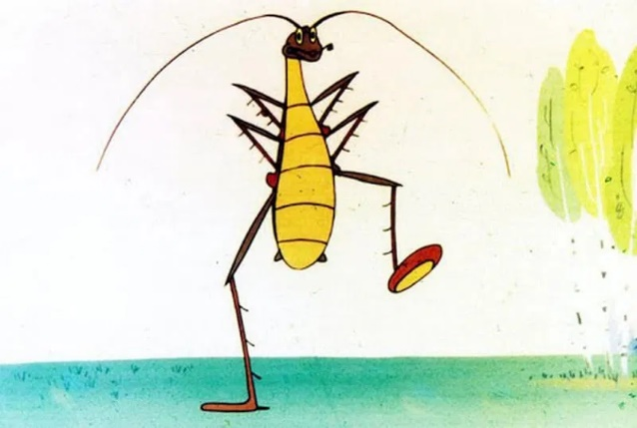
Дети этого возраста любят по несколько раз перечитывать любимые сказки. Каждый раз перед тем, как малыш начнет читать, предлагайте другую сказку, даже если уверены в его отказе. В этом возрасте ребенка обуревает кризис противоречий, поэтому своей цели можно добиться методом от противного: не хочешь - не нужно, тогда я почитаю кукле или мишке. Через секунду ребенок скажет: "И мне тоже почитай!". Дети в возрасте до трех, а то и до четырех лет слушают в основном мелодику текста, стиха, они плохо воспроизводят сюжетную линию. А реагировать на текст учатся, глядя на вас. Поэтому проявляйте свои эмоции правильно и не бойтесь читать крохе "Тараканище" К.Чуковского: это вам, с высоты своего жизненного опыта, страшно. А для ребенка это стихотворение - не более чем веселое представление с бодрым ритмическим рисунком. Дети в этом возрасте не достраивают логическую цепочку и не задумываются, например, о том, что же будет с волками, если они друг друга съедят.

